关于购买IT运维管理系统建议

一．背景
近年来随着网络建设的不断深入，基于计算机网络的应用日趋多样、复杂，计算机网络平台的安全保障、性能保障日显重要，在硬件建设上，经过近年来不断完善已具备了一定的基础，如何充分发挥设备潜力，提高基于网络，面向业务应用的维护管理水平，是当前计算机网络管理工作的重点之一。

二．现状
网络和业务的发展对网络管理部门的运行管理工作提出了非常高的要求。IT运维管理工作面临着不少难题：
- 如何保障核心业务系统365天*24小时的不间断连续运行？
- 如何提高故障的响应速度？避免“来电响应式”的维护方式？
- 如何做到一体化的统一管理？
具体而言：
2．1复杂的管理环境
网络规模大，设备类型和厂商多样和复杂，网络设备包括思科、华为、中兴，光纤收发设备包括RAISECOM、烽火、飞通，服务器包括windows、linux，数据库包括Oracle、SQL SERVER，不能实现统一管理，网络管理人员难以把握全局；
2．2多个厂商管理软件
各个产品厂商管理软件各自为政，只能管理本厂商设备，难以发现故障隐患，出现故障难以排查，网络管理人员工作被动，难以提高故障处理效率，高昂的故障代价影响运营成本；
2．3 流量和带宽内容的监控
需要深层次监控分析流量和带宽内容，分析网络负载情况，及时判断安全问题，对症下药制订策略事前预防安全问题，保障业务避免遭受损失，提高网络质量；
2．4 需要自动准确数据和分析体制
需要实现对设备性能和流量带宽提供大量的历史数据记录和分析，了解设备和带宽用得怎么样，为网络优化和投资改造提供量化的依据；
2．5 整个系统缺乏统一管理
缺乏业务系统管理机制，缺乏一个多角度、关联分析去监控业务系统的各个环节，我们需要为业务提供更完善的保障机制，提升网络管理水平，实现更大的运营效益。

三． IT运维管理软件方案
介于管理中面对的种种问题，我们推荐由上海恒维信息技术有限公司的IT运维管理专家（HIMP）实现统一管理，网络流量实时监测分析，事前管理，保证网络和业务安全稳定
3．1测试情况和网管功能展现
3．1．1真实的物理拓扑图
在网络的统一管理中，拓扑结构管理是最为核心的管理要素之一，HIMP提供一张准确的拓扑结构图对于了解全局网络规模、应用分布、故障定位等管理需求有其他管理角度无法取代的特殊地位。
（1）跨厂商各类型设备物理拓扑图管理
HIMP可以勾画出网络的准确物理拓扑结构，包括设备间的冗余连接、备份连接、均衡负载连接，网络用户可以为每条设备间连接加以注释，为每台设备设置中文设备名称，能够自动辨别线路连接类型。
利用物理拓扑结构图我们很容易判别设备故障所能波及的网络范围。
HIMP能自动识别网络中各类设备和线路（包括数据网络设备和光纤收发设备），对支持SNMP协议的设备，能识别设备的类型、型号、生产厂家，并在网络结构图上加以显示。
HIMP通过拓扑图监视主机服务，能对ODBC数据库连接服务进行监视，能探察这些服务器的Web、FTP、SMTP、POP3服务是否有效，HIMP 在拓扑结构图上直接标注这些被管理主机的物理连接位置。
下图是一个应用HIMP系统所自动生成的网络的物理拓扑图，它涵盖了局域网部分、广域网部分、应用服务器部分等主要组成部分。
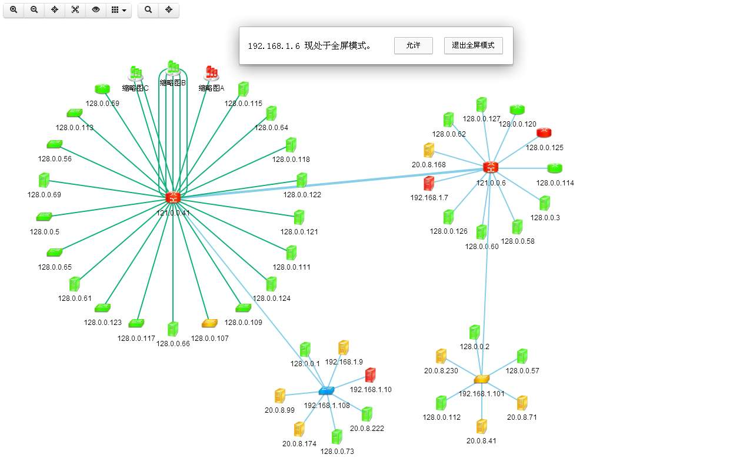
（2）能反映全局网络健康状况的拓扑图
A．展现信息直观易理解易吸收
HIMP产品展现的管理信息的易理解、易吸收性，支持对所有的管理拓扑对象（所有设备、主机系统、线路、拓扑图名称等等）定义中文名称，以中文注释，使管理信息一目了然。
我们可以在HIMP拓扑结构图上建立注释性连接，标注远期网络规划，提供前瞻性信息。
HIMP支持在发生告警故障的设备上进行标注，按告警的严重程度，红色告警优先，故障信息一目了然。如图
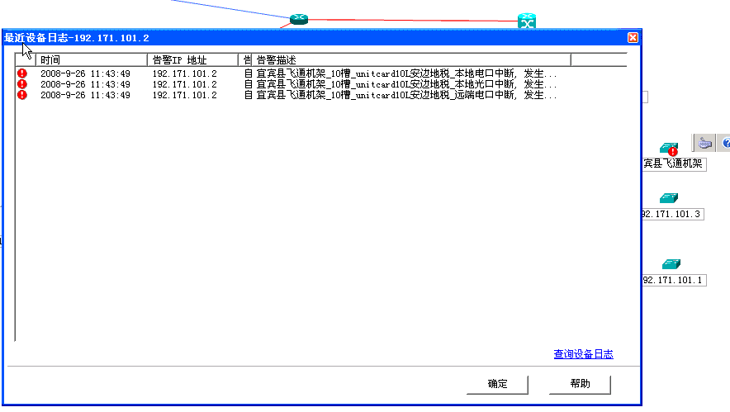
告警时间
查看告警详细信息
告警红色标注
B．设备运行状况和线路流量总览
“一张图所能表达的信息超过一打报表”，HIMP网络结构图支持在图上直接以不同颜色显示设备CPU负载、Mem利用率，直接以不同颜色显示各设备间每条线路实时数据流量，反映网络健康状况，提供故障和问题预警。
利用该性能，我们对网络重“载”区、高流量区段一目了然，发现“亚健康”，能在问题、故障发生前及时排除。

3．1．2设备管理
设备的管理是网络管理的核心。
（1）设备故障管理
HIMP产品注重运行维护管理，偏向于事前管理而非事后管理，为此强化了故障管理与故障预警管理，对于设备而言，缺省提供IP Ping失效告警与Snmp 管理失效告警，可以设置设备端口Down告警。
如图，我们为四川省宜宾飞通机架设置到各地机房各用户的光链路设置告警，告警信息详细到机架名称、机架位置、槽的位置、影响的那个用户、本地光口、本地电口、远端光口、远端电口，可以帮助我们快速定位故障
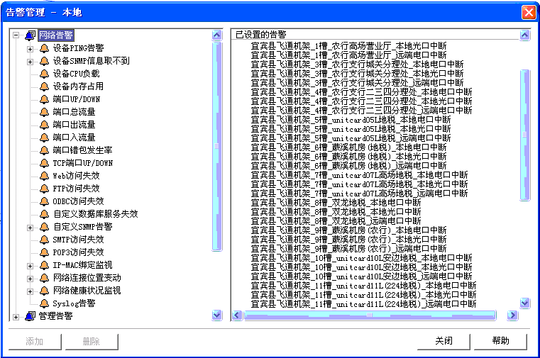
除此之外，HIMP提供建立故障预警管理，通过设置“阀值”，可以不断监测设备负载是否超标（CPU 负载/Mem利用率 ）线路流量是否正常，端口是否有持续的错包等现象，在问题发生前及时了解非正常情况。
我们在测试中发现：
a设备告警设置简单灵活
b设备预警管理在实际环境中非常有价值，我们根据设备负载告警在网络瘫痪前发现了病毒爆发状况，根据服务器端口流量越界在服务中断前通过关闭非主要应用，避免了网络业务中断
c能及时发现设备隐患，设备端口持续增长的错包率和广播包及物理帧数的异常，预示着网络在该处链路层发生通讯问题。

（2）设备状态分析
我们可以通过HIMP非常方便的进行设备端口状态分析，可以按数据表或图形时间曲线展开数据分析，在数据表中可以得到各端口的实时流量情况。
设备各主要数据实时查询包括
系统表
设备端口表
IP地址表、路由表、基本表
ICMP表
TCP表
UDP表
SNMP表
ARP表
MAC表
CDP表
以上数据均可按数据表或图形时间曲线展开数据分析，在数据表方式中，每一列数据均可按用户要求进行升序或降序排序，对于我们寻找峰值数据、最小数据十分有力找出异常问题，同时，HIMP还提供多端口数据比较曲线，我们可以基于此轻松的了解到各物理端口之间的相互关联关系，及时定位问题源。
a我们通过设备端口流量分析表看上行链路端口流量利用率、VLAN划分、帧流量、广播包分析流量异常，查找网络瓶颈
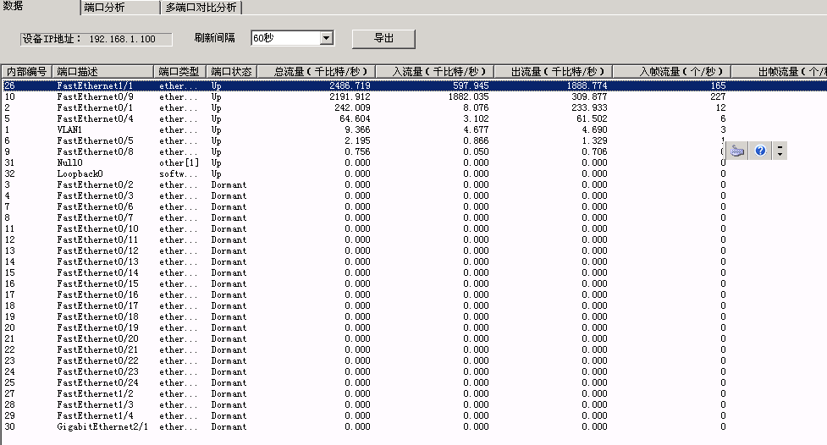

b可以对多台设备的CPU / MEM 实时负载状况分析
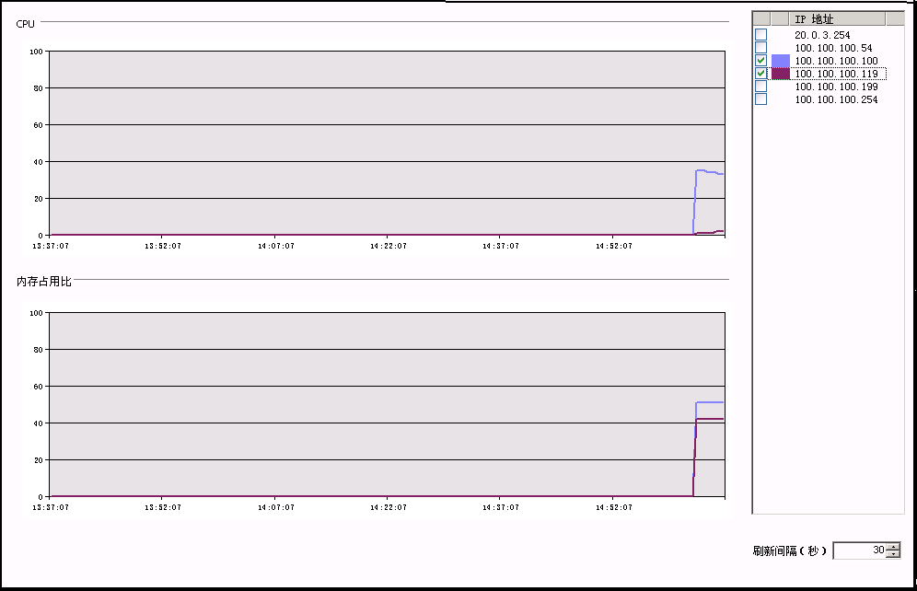

c对比分析多条设备间连接的实时流量状况分析
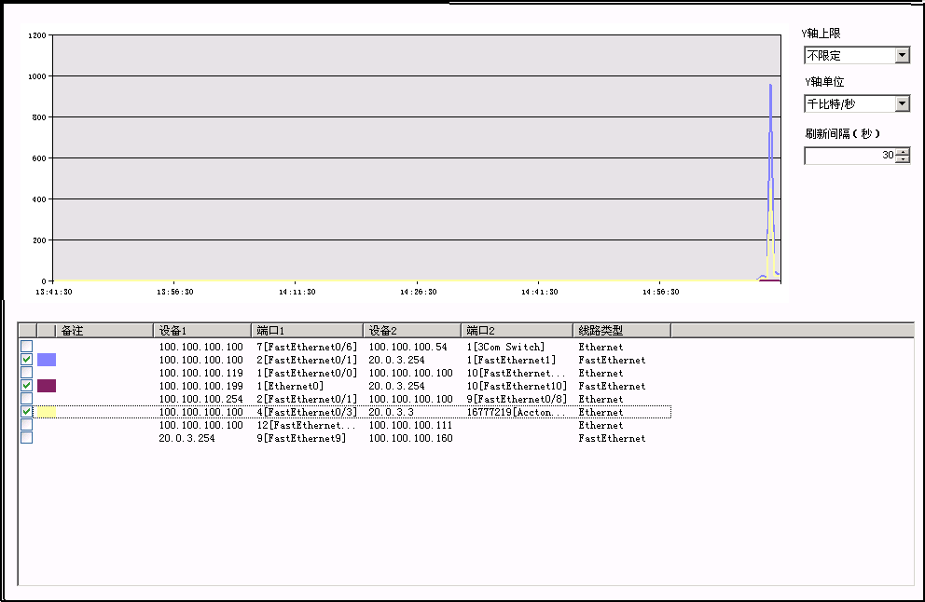
（3）网络用户设备端口分布
HIMP提供所有连接于该设备的用户分布一览，每行提供
MAC地址
所在Vlan信息
物理端口编号
端口描述
对应用户的IP地址 （如有的话 ）
对应用户的主机名称 （如有的话 ）
（4）配置管理方便
通过HIMP在可以对设备进行 Telnet 、Web方式管理，可以直接启动对该设备的Ping、TraceRoute检测，还可以在设备面板上关断和开启端口。

3．1．3实时故障告警与便捷的定位
（1）我们可选多种告警通知机制实现机房无人值守，网络管理人员在开会或者忙其他事的时候仍然可以及时收到网络的事件
本机多媒体语音告警 （缺省，语音告警将直接读出告警内容）
中文短消息告警（缺省）
本机消息框告警 （缺省 ）
远程语音电话告警
E-Mail告警
拓扑图标指示 （缺省 ）
打印输出
第三方告警处理程序
HIMP可以将告警内容、对象传递给第三方告警处理程序。利用该功能，我们可以利用 Net Send 系统命令，将重要告警信息传递到远程工作站上。

（2）丰富的告警类型可以满足日常网络监控的需要
被管理设备IP Ping 连通情况
被管理设备Snmp 管理是否有效
设备的 CPU负载是否超标
设备内存利用率是否超标
设备端口是否发生异常关闭或开启
设备端口流量是否超标
设备端口入或出流量是否超标
设备端口有无持续的错包增长
TCP端口服务是否确实打开或关闭
Web、FTP、ODBC访问、SMTP、POP3服务是否正常
指定的IP-MAC绑定关系是否改变
是否捕捉到跨网段的扫描行为
是否有 IP带宽使用超出合理比率的连接
是否有大尺度的信息包流动 （下载 影视文件等）

（3）灵活的告警机制避免误报，我们可以让告警更加符合监视的需要
A我们可以通过调整告警延迟，可以压制短暂的不稳定现象，避免误报（比如服务器刚开启，瞬间的广域阻塞等等），可以按照规范写入告警注释、规定告警级别使告警更加有针对性有效；

B针对我们的节假日不上班的专线用户，设备或者链路处于非工作状态的，我们可以调整在那些时段需要启动该告警检测，减少不必要的告警信息

C我们可以建立故障预警机制，举例来说，对一条到下级广电分公司10M的流量算不上大事，但，如果考虑到日常的流量一般不会超过2M，这就是“事件”，通过设置流量告警上限，结合延时设置 （ 放过偶尔的峰值流量 ）可以及时发现问题。
D网际流量、负载数据监视、分析与记录，我们可以通过HIMP数据流分析系统对网络中的重要或异常数据流进行监控、拍照和自动告警等功能，大大提高了整个网络的安全性能。

（4）精确的IP定位
通过HIMP我们可以实现跨地域的IP地址的物理定位功能，该功能能直接找出指定的 IP地址位于网络的何方，连接在哪台设备哪个端口上，或离它最近。这样非常有利定位问题源，隔离故障源快速的解决故障隐患。如下图：
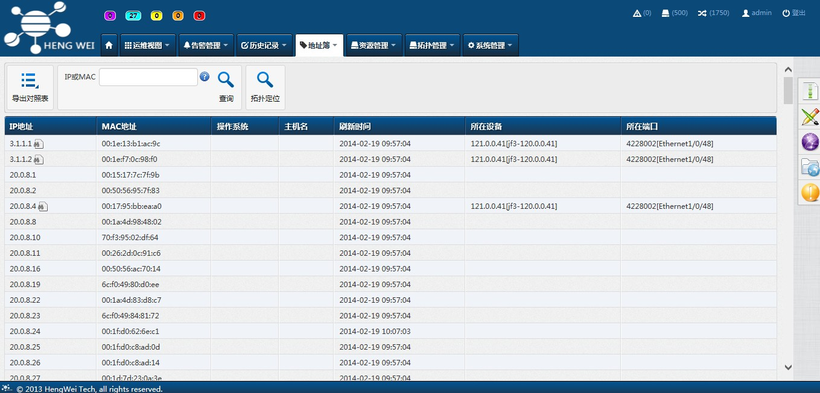
3．1．4 地址薄实现IP资源管理
（1）在全网设备添加完毕的情况下，提供全网所有设备、PC、主机等节点的网络实时分布一览，所有访问过网络的主机，都会在这里留下他的信息；

（2）提供捕捉地址盗用及非法设备移动，实现IP地址安全管理机制

3．1．5 数据流分析
（1）HIMP数据流分析支持多种数据流技术，包括NETFLOW、SFLOW、镜像流量、NetStream，在长时间内都保持技术领先性和适用性。

（2）我们希望数据流分析能帮助网络管理员，判断和控制安全问题，也就是作为与防病毒、防火墙、IPS等安全产品不同的角色，从网络的整体情况要能够判断未知的安全问题，并提供修复方案，在不影响正常网络运行状况下将安全问题防患于未然。
我们通过HIMP数据流分析对异常行为的特征建立自动告警，而不需要升级病毒库购买安全设备，就可以在某些安全攻击出现前发现故障隐患，并提供连动的判断和处理机制，这样网络管理可以及时采取了措施避免网络和业务遭受损失。
比如HIMP数据流对网络扫描、会话数过大等行为告警
3．1．6 服务管理
（1）HIMP可以管理和监视各种服务器操作系统的运行状态和性能数据，完全满足目前后将来服务器主机管理的需求。
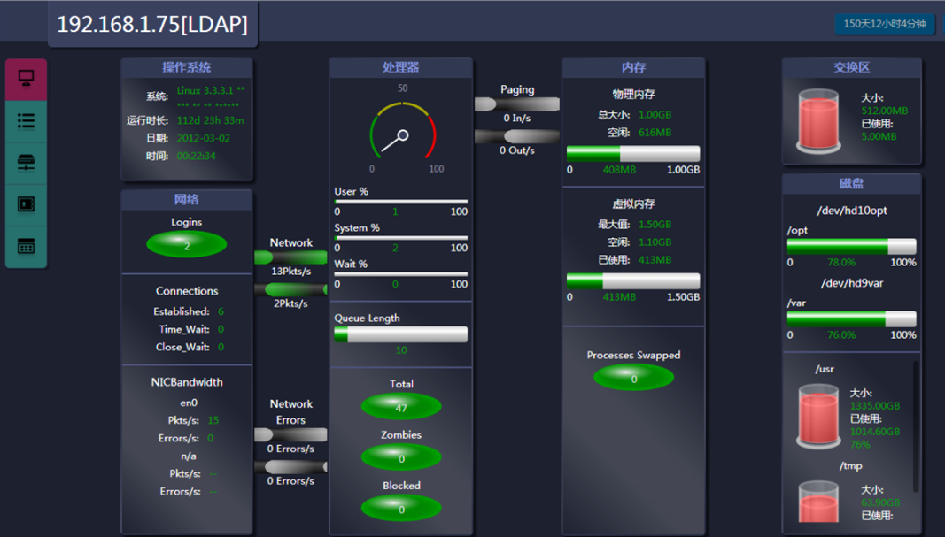
（2）HIMP动态监视数据库实例的各种运行参数和性能数据，包括对数据库表空间、用户连接情况、数据库访问情况等参数的实时监视和记录。
（3）我们希望网管系统通过简单的方式判断服务的正常，HIMP提供网络第四层的TCP连接服务监测，直接监测服务器能否提供有效的服务连接，允许我们从更高级别监视主要的服务是否正常 ：能对ODBC数据库连接服务进行监视，对某些的具体应用进行仿真操作来探察服务器的Web、FTP、SMTP、POP3服务是否有效。
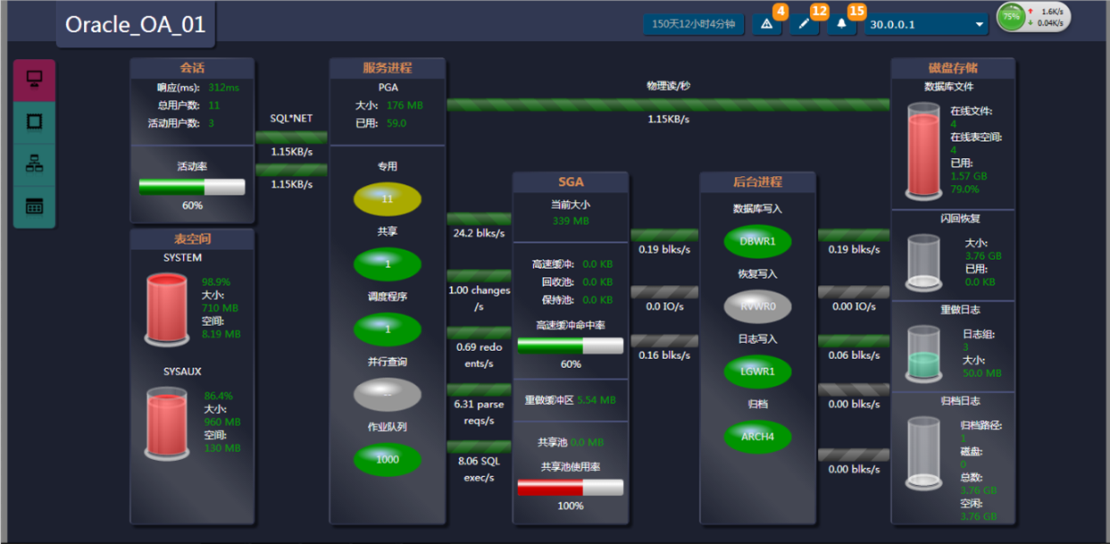
（4）我们希望从网络数据交换平台截获流入流出关键服务器、服务器群的数据流，进行4层以上数据分析，HIMP借助数据流分析可以实现业务流分析，展示数据库连接情况、用户连接情况、访问密度分布等多种类数据统计、分析、预警。

3．1．7 报表
我们需要对设备、平台、应用、服务各层面上的性能数据进行跟踪记录，并按照部门管理需要定制不同的报表格式，将各种性能资源和发展趋势书面化，实现网络性能分析，及时分析和发现各类系统运行的瓶颈。
HIMP将网络设备、服务器的CPU性能、内存资源、网络流量到网络平台上各连接线路之间的比特流量、帧流量、错包等，到各种应用服务的响应速度等性能资源进行详细记录，可以将内容综合成各种报表模板，并通过直方图、曲线图、饼图等比较分析形式，形成反映各种性能资源在不同历史时期、不同工作时间的利用状况、发展趋势的报表，为我们评估信息服务的整体运行质量与发展趋势做出科学的判断。

3．2 通过测试我发现HIMP改进了我们的管理水平，总结如下：
3．2．1 HIMP将光收发设备和数据网，我们网络内的各种设备和产品在界面级、消息级和数据级集成起来实现统一管理。我们今后监控网络和判断问题不必再反复的切换各种各样的网管系统，提高工作效率，提升管理水平；
3．2．2我们通过HIMP的物理拓扑图和丰富的告警机制能及时发现故障隐患，及时通知网络管理人员，在故障爆发前解决隐患，降低故障率，保障网络质量，实现对网络和业务的良好支持；
3．2．3我们通过HIMP分析和定位能力提高解决问题效率，提高故障处理效率，降低故障代价；
3．2．4我们通过HIMP数据流分析判断和控制安全问题，对异常特征数据自动告警，并通过自动记录还原不可再现原始数据，安全攻击出现前的采取有效措施，可以避免业务遭受损失；
3．2．5我们通过HIMP实现业务系统管理，从业务主机负载、数据库服务器负载、数据库、中间件、应用系统、网际流量、进程状况等等不同角度实施联合监控，实现统一管理保障业务，提升网络管理水平；
3．2．6我们通过报表体系完善自动网络分析能力，为评估信息服务的整体运行质量与发展趋势提供更多的数据支持。

四．效益分析
经过项目实施，会带来诸多方面的效益，包括经济上运维费用的节省、管理上管理水平的提高，并且因为我们服务质量提高，为业务运行提供了稳固、优质的支撑环境，也会在很大程度上获得经济效益。

4．1管理效益
通过HIMP运维管理系统的实施，可以实现统一监控和性能管理思路。提高网络管理部门的服务质量，提升网络运营水平：
- 实现一体化管理，确保网络和业务系统可靠运行。
- 保证运行数据统计的真实性。
- 重大事件的及时定位，能对全网的异常流量和异常事件进行追踪，实现全网故障定位，及早隔离处理异常事件和故障隐患，降低故障成本，提高网络管理整体水平。
- 总体把握资源，提高效益，能及时判断全网各部分流量和带宽对各个业务的影响。
- 提高IT服务质量，提升网络管理部门的责任感和使命感
另外，HIMP网络资源管理系统可以自动记录各种性能数据，生成网络运维分析报告，为准确分析网络质量、网络投资扩容、网络优化调整、新业务上马提供决策依据，提高网络投资的准确性和有效性。间接节省了网络投资，提高了网络投资效益，提高整个网络宏观管理调控能力。

4．2经济效益
通过项目实施，公司可以实现人力成本的节省：
HIMP可以实现本地和异地网络设备、光纤收发设备、服务器设备、数据库、应用等系统运行情况的7*24小时不间断自动监控，代替以往人工检查的方法。假定目前有约100个管理对象，每对象运行情况检查大约需要10分钟；全部检查一遍需要约25工时。以每天系统运行情况检查一遍，每工时/人按15元计算，每年可以节省人力成本91250元。
在实施运行监管与运维管理后，随着运维管理水平的提高，整个IT环境故障的解决时间会缩短，并且由于管理水平的提高，网络非计划停机时间也会减少，提高客户满意度和忠诚度，提升企业形象，为网络运营带来短期和长期的经济效益无法估量。
HIMP可以在故障发生之前提前预警，并通过手机短信、Email、语音等多种手段通知管理人员，为故障处理赢得时间，减少网络服务意外中断时间，提高网络无故障运行率，实现高质量网络运营。根据国家电网提供的统计数据：目前政府行业的网络运行率一般为99.5%，即每年网络意外中断时间为43.8小时/年，如果项目实施后提高网落运率0.4个百分点，即运行率达到99.9%的水平。每年减少网络中断时间35.04小时。网络中断将造成应用系统均无法运行，以每小时网络意外中断损失10万元计算。每年可以减少损失350.4万元。

